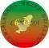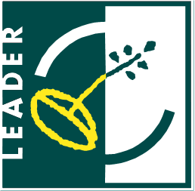
ZAPROSZENIE
Zarząd Stowarzyszenia Koszycki Uniwersytet Trzeciego Wieku zaprasza wszystkich zainteresowanych na wykład pt: „ Patriotyzm, godność, szacunek, tolerancja – wartości kształtujące człowieka „.
Wykład odbędzie się w dniu 6 czerwca 2019 r. w Muzeum Ziemi Koszyckiej ul. Wspólna 11, 32-130 Koszyce o godz. 11:00. Wykładowcą będzie wieloletni redaktor naczelny „Tygodnika Powszechnego”, wybitny teolog, etyk, twórca polskojęzycznej wersji tygodnika „L`Osservatore Romano”, autor b. wartościowych książek ksiądz ADAM BONIECKI .
Wstęp wolny.
Wykład realizowany w ramach projektu grantowego pod nazwą: „Zwiększenie oferty kulturalno-edukacyjnej dla dzieci, młodzieży i dorosłych poprzez organizację wystaw, konkursów, wykładów , konferencji” , współfinansowany ze środków Unii Europejskiej w ramach Programu Rozwoju Obszarów Wiejskich (w ramach inicjatywy LEADER) - umowa z Nadwiślańską Grupą działania „E. O. CENOMA” Nr 17/NGD 1-1/2017/G-2017

